REQUERIMENTO Nº 821/09

**De Providências**

“Quanto à possibilidade de limpeza na viela localizada na Rua Guaranis ao lado do número 660, no Bairro Jardim São Francisco, pois o mato está alto, chegando até ao asfalto e com forte odor”.

**Considerando-se** que, este vereador foi procurado por diversos munícipes, solicitando providências quanto à possibilidade de limpeza na viela localizada na Rua Guaranis ao lado do número 660, no Bairro Jardim São Francisco, pois o mato está alto, chegando até ao asfalto e com forte odor (fotos anexas).

**REQUEIRO** à Mesa, na forma regimental, depois de ouvido o Plenário, oficiar ao Senhor Prefeito Municipal, solicitando-lhe providências junto ao setor competente, quanto à possibilidade de limpeza na viela localizada na Rua Guaranis ao lado do número 660, no Bairro Jardim São Francisco, pois o mato está alto, chegando até ao asfalto e com forte odor.

Plenário “Dr. Tancredo Neves”, em 02 de abril de 2009.

**José Luis Fornasari**

**“Joi Fornasari”**

-Vereador-

REQUERIMENTO Nº 821/09

**De Providências**

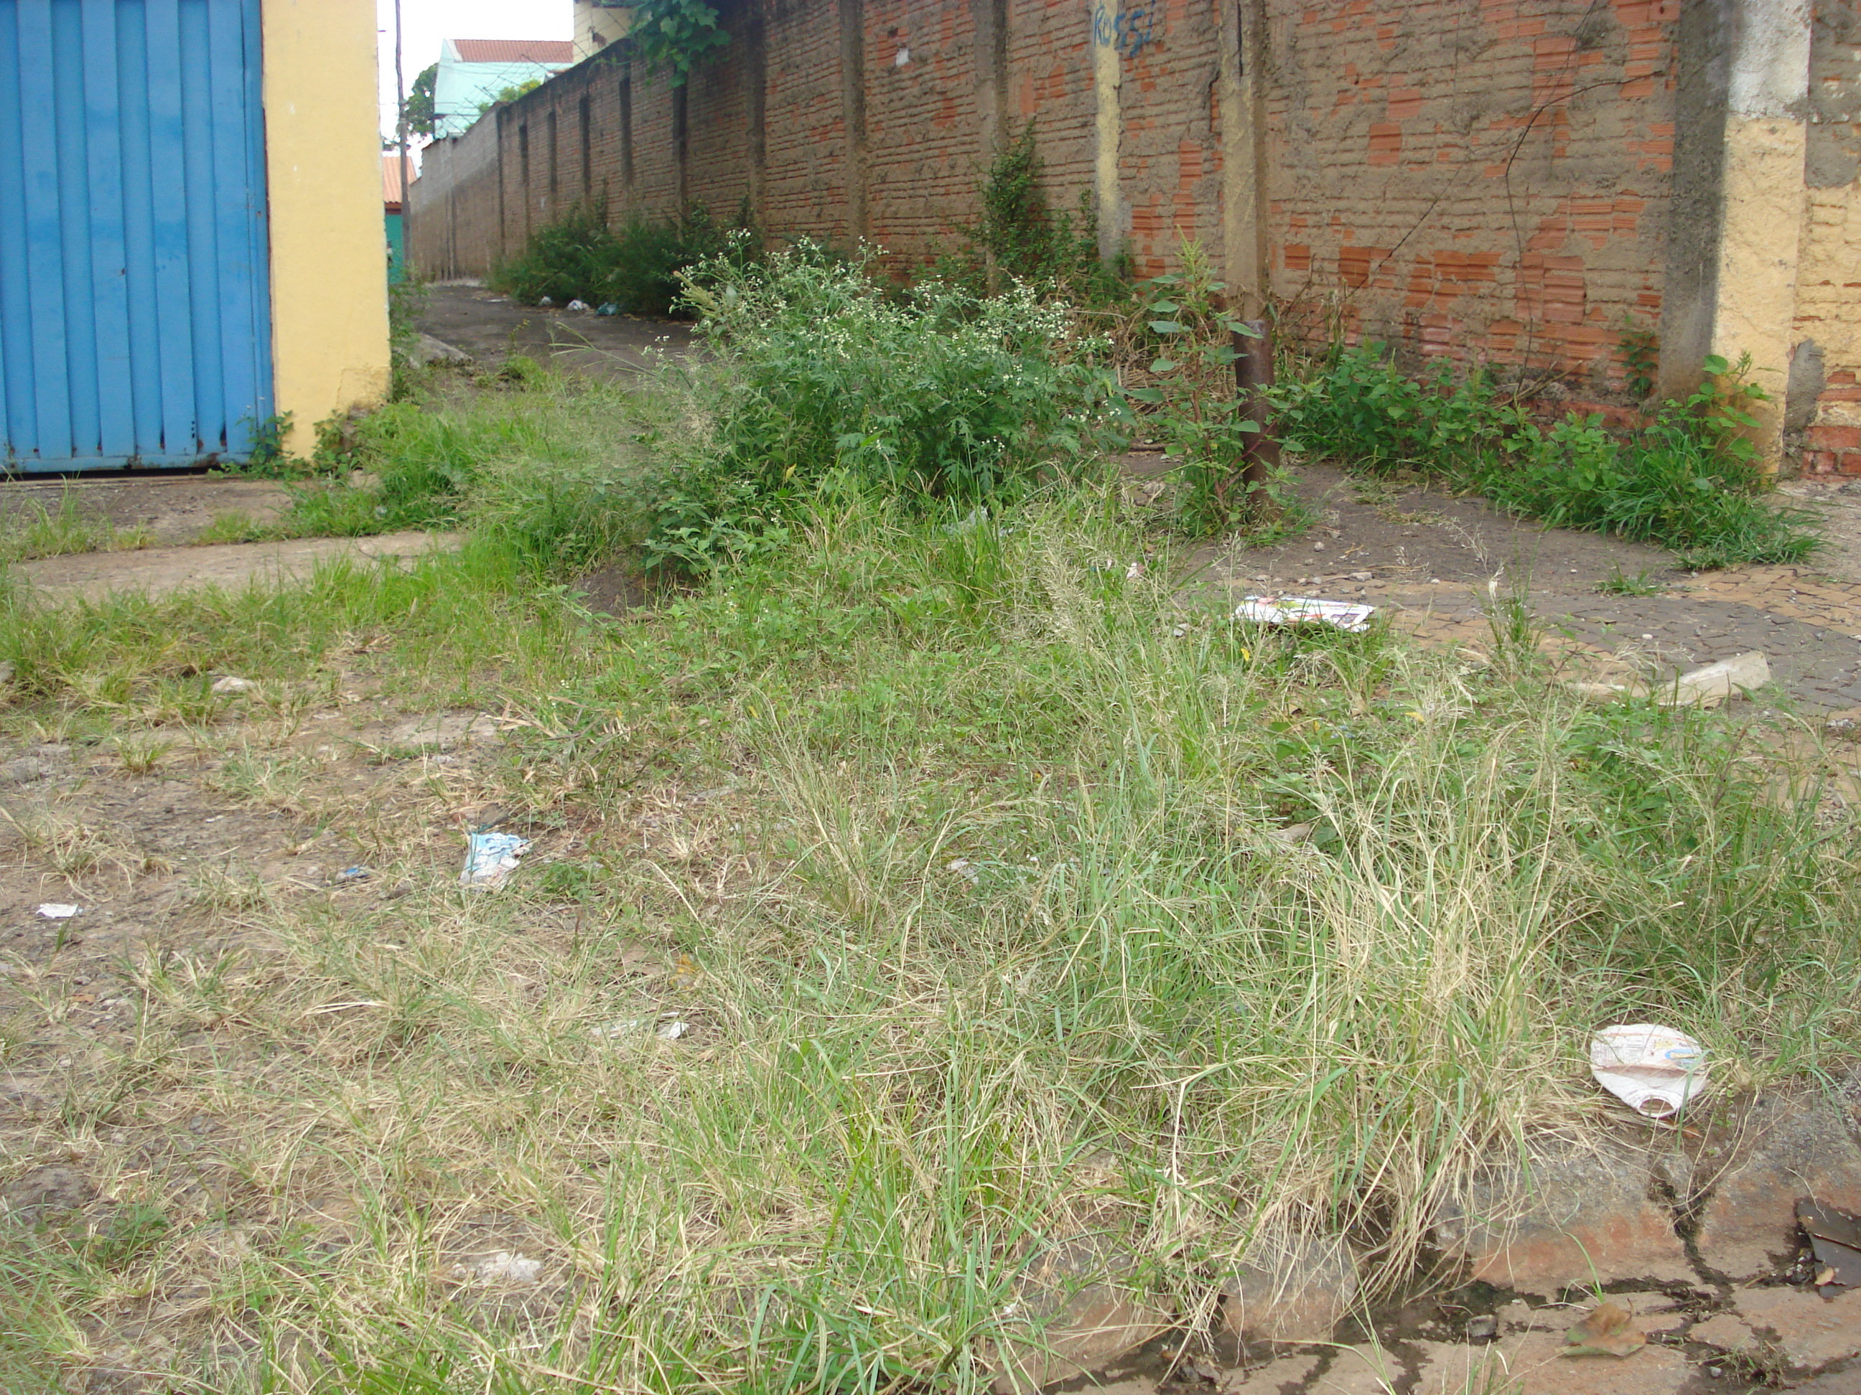

“Quanto à possibilidade de limpeza na viela localizada na Rua Guaranis ao lado do numero 660, no Bairro Jardim São Francisco, pois o mato está alto, chegando até ao asfalto e com forte odor”.

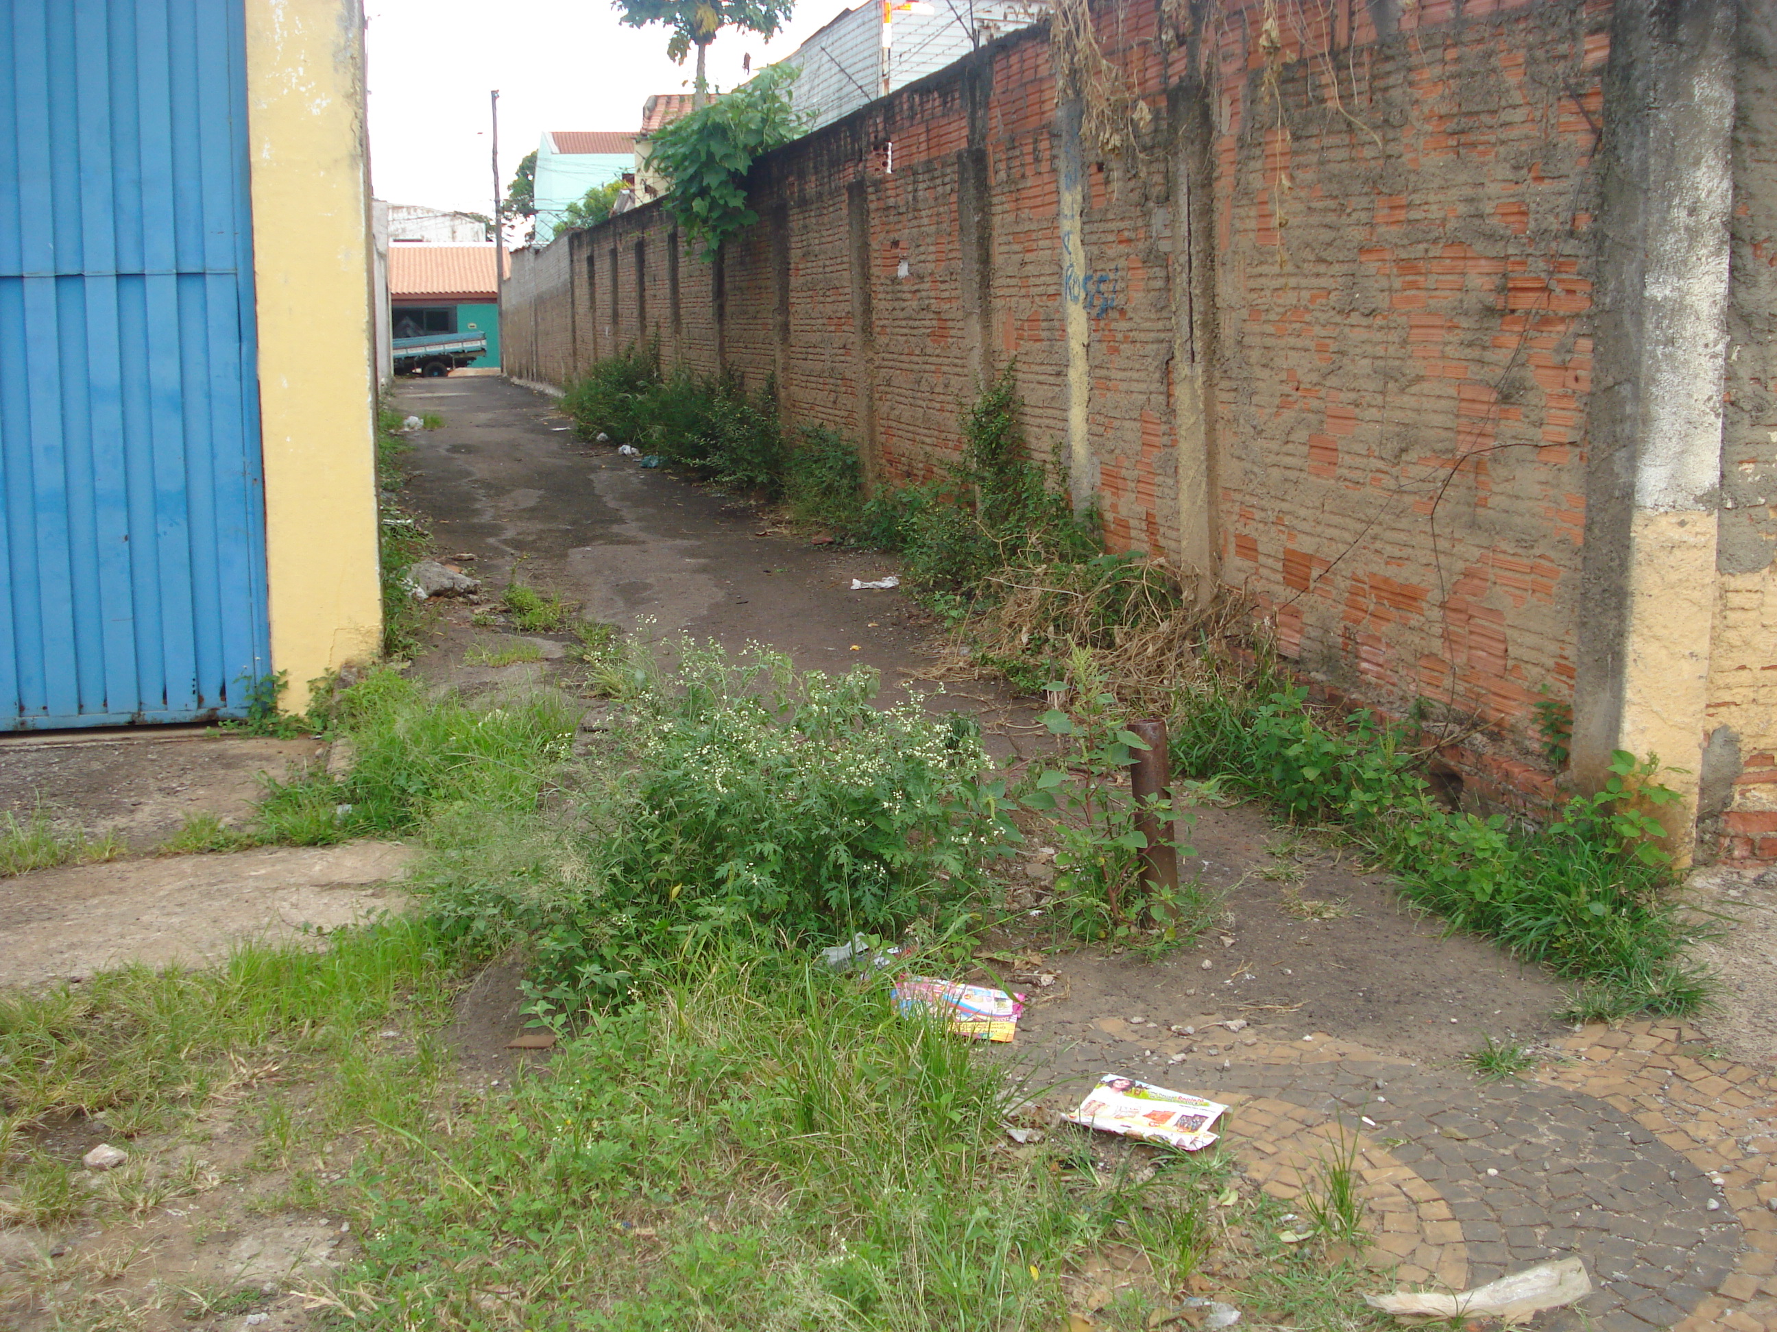

02/4/2009